**附件3**

**提前实习须提交的资料（示例）**

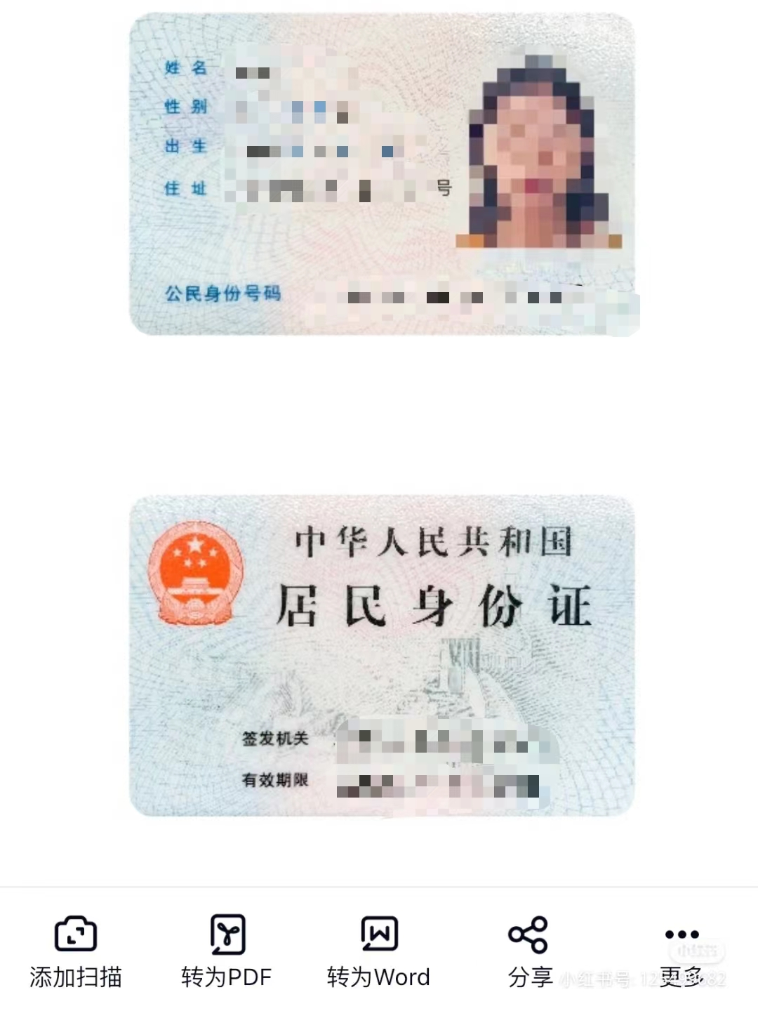

**此处为家长的身份证正反面复印件**

本人同意子女 自主实习，本人将积极协助学院做好以下工作：1.督促子女按时完成实习任务；2.加强子女遵纪守法教育；3.加强子女的安全教育，关注子女的实习情况。

学生家长（签名）： 年 月 日